Información general  (Datos de 2024)  Fuente: UNESCO Institute for Statistics | Población  Nº de estudiantes de educación superior  PIB per cápita anual | 111.570.000  3.643.518  3.438 € |  | 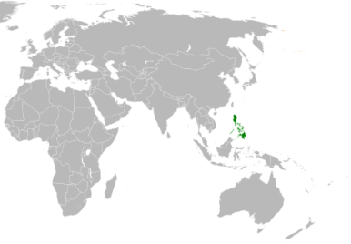
Sistema educativo | Según datos de la Commission on Higher Education en Filipinas hay 1.573 instituciones privadas de educación superior y 607 universidades públicas que se dividen en estatales y locales, University of the Philippines y Pamantasan ng Lungsod ng Maynila son las más representativas entre ambas. El sistema de titulaciones y evaluación es heredero en gran parte del norteamericano, hasta 1987 la enseñanza se realizaba exclusivamente en inglés.
Estructura de los estudios | Associate’s Degree, 2 años 70 credit hours  Bachelor’s Degree, 4 años 140 credit hours  Master’s Degree, 2 años 60 credit hours  Doctorate, 3 años
Rankings Internacionales  (en azul instituciones socias de la UC3M) | Ranking QS 2024  404 University of the Philippines  563 Ateneo de Manila University  681-690 De La Salle University  801-850 University of Santo Tomas  1201-1400 University of San Carlos |  | THE World University Ranking 2024  1001–1200 Ateneo de Manila University  1201–1500 University of Philippines  1501+ De la Salle University  1501+ Mapúa University  1501+ University of Santo Tomas
Rankings Continentales o Nacionales (en azul instituciones socias de la UC3M) | QS Asia Ranking 2024  78 University of Philippines  137 Ateneo de Manila University  154 De la Salle University  179 University of Santo Tomas  551-600 Adamson University  551-600 Polytechnic University of the Philippines  551-600 University of San Carlos  601-650 Mapúa University  601-650 Silliman University  651-700 Ateneo de Davao University  701-750 Far Eastern University  701-750 Mindanao State University - Iligan Institute of Technology  751-800 Saint Louis University
Comentarios | Times Higher Education World University Rankings es un ranking publicado desde 2004 por The Times, se considera uno de los tres rankings internacionales más influyentes.  El QS World University Rankings clasifica desde 2004 las 500 mejores universidades del mundo. Se considera uno de los tres rankings internacionales más influyentes.  Además, hay QS Rankings especializados por países o continentes, como es el caso del QS Ranking Asia aquí indicado, en que se enumeran las mejores universidades del continente asiático en orden descendiente.
Para saber más… | https://www.timeshighereducation.com/world-universityrankings/2024/worldranking  https://www.topuniversities.com/world-university-rankings  https://www.topuniversities.com/asia-university-rankings?countries=ph  https://datosmacro.expansion.com/paises/hong-kong  http://data.uis.unesco.org/

